NUCLEO di VALUTAZIONE
FONDAZINE ORDINE MAURIZIANO

Documento di attestazione
- Il Nucleo di Valutazione istituito presso la Fondazione Ordine Mauriziano, ha effettuato, alla luce delle delibere ANAC n. 1134/2017 e n. 294/2021, la verifica sulla pubblicazione, sulla completezza, sull’aggiornamento e sull’apertura del formato di ciascun documento, dato ed informazione elencati nell’Allegato 2.4 – Griglia di rilevazione al 31 maggio 2021 della delibera n. 294/2021.

Sulla base di quanto sopra, il Nucleo di Valutazione

ATTESTA CHE

La fondazione/associazione/ente NON ha disposto filtri e/o altre soluzioni tecniche atte ad impedire ai motori di ricerca web di indicizzare ed effettuare ricerche all’interno della sezione AT, salvo le ipotesi consentite dalla normativa vigente;

ATTESTA
la veridicità e l’attendibilità, alla data dell’attestazione, di quanto riportato nell’Allegato 2.4 rispetto a quanto pubblicato nella home page del proprio sito web o, in mancanza dello stesso, nella sezione “Amministrazione trasparente” dell’amministrazione per cui svolgono funzioni amministrative, erogano servizi pubblici, svolgono attività di produzione di beni e servizi.

Data: 16/06/2021

Firma del Nucleo di Valutazione
ANNA TERZUOLO
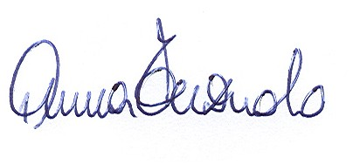

Il concetto di veridicità è inteso qui come conformità tra quanto rilevato dall’OIV/altro organismo con funzioni analoghe nell’Allegato 2.4 e quanto pubblicato sul sito al momento dell’attestazione.

